|  |  |
| --- | --- |
|  | Escuela Particular N° 456  “Jardín Lo Prado”  Las Siemprevivas 1081, Lo Prado  Fono: 2 2 6737878  Profesor/a |

**GUIA PEDAGÓGICA N° 16**

**PLAN DE APRENDIZAJE REMOTO**

|  |  |  |  |
| --- | --- | --- | --- |
| **Nombre del estudiante:** |  | | |
| **Profesor(a):** | **Alejandro Ibarra Acevedo** | | |
| **Correo electrónico** | [**alejandroIbarra.jlp@gmail.com**](mailto:alejandroIbarra.jlp@gmail.com) | | |
| **Curso:** | **CUARTO BÁSICO** | **Asignatura:** | **Matemática** |
| **Fecha de envío:** | **30/10/2020** | **Fecha de recepción:** | **30/11/2020** |

|  |  |
| --- | --- |
| **Unidad N° 4** | **Datos y probabilidades** |
| **Objetivo/s general/es:** | **OA 27.** Leer e interpretar pictogramas y gráficos de barra simple con escala, y comunicar sus conclusiones.  **OA 7.** Resolver problemas rutinarios y no rutinarios en contextos cotidianos, que incluyan dinero, seleccionando y utilizando la operación apropiada. |
| **Instrucciones** | a) En primer lugar debes desarrollar esta guía en una mesa limpia y ordenada con buena luz.  b) Debes usar lápiz grafito para desarrollar las operaciones matemáticas, de esta forma podrás borrar si cometes errores.  c) Puedes usar tu texto de estudio o tu cuadernillo de ejercicios para ver otros ejercicios similares.  d) Nunca borres los desarrollos de los ejercicios que has escrito en la guía, ya que si lo haces perderás puntaje. |

**INTERPRETACIÓN DE PICTOGRAMAS Y GRÁFICOS DE BARRA**

**I. PICTOGRAMAS**

**Un pictograma es un tipo de gráfico cuya información se grafica a través de dibujos.** **Es un signo o varios signos no lingüísticos, que representan objetos reales.**





En estos dibujos puedes ver muchos ejemplos de pictogramas, cada uno de ellos está diseñado para transmitir un mensaje.

Se usan solos o dentro de un afiche o mensaje que nos informa algo que nosotros debemos interpretar.

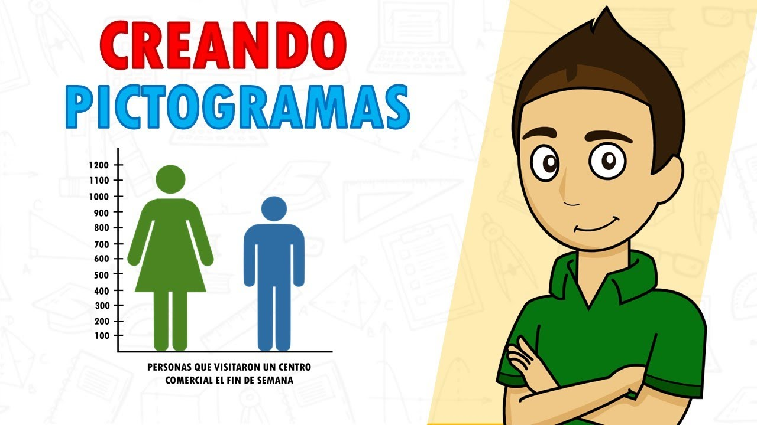

**1) Este pictograma muestra, en una forma muy simple, la cantidad de personas que visitaron un centro comercial durante el fin de semana:**

**a) ¿Cuántas mujeres visitaron el centro comercial?**

R. La respuesta es 1200 mujeres, ya que la cabeza de la figura verde llega hasta ese valor.

**b) ¿Cuántos hombres visitaron el centro comercial?**

Escribe tu respuesta:_________________________________________________

2**) Pictograma de los resultados de cuatro partidos:**

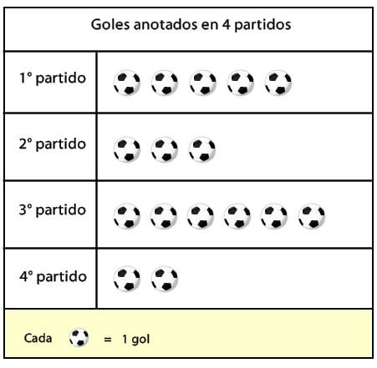

* **Completa las siguientes frases:**

1. El partido que tuvo menos goles fue ____________________
2. El partido que tuvo más goles fue ______________________

**3) En el siguiente pictograma se representa los lugares favoritos para pasear.**

* **Luego de observar el pictograma responde las preguntas**.

**a) ¿Qué lugar tiene la mayor preferencia?**

R:________________________

**b) Qué lugar tiene la segunda mayor preferencia?**

R:________________________

**c) ¿Qué lugar tiene la tercera mayor preferencia?**

R:________________________

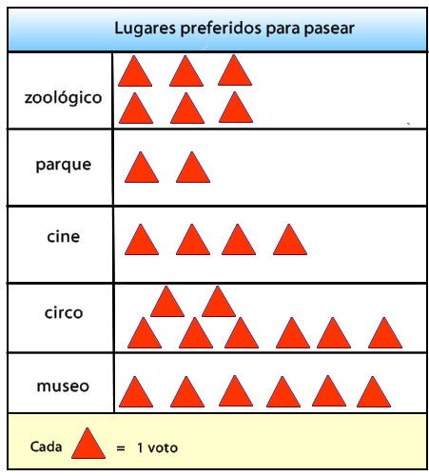

**4) En el siguinte pictograma hay una importante diferencia, se trata de que cada manzana representa un valor de 10, por lo tanto antes de responder las preguntas debes realizar un calculo matemático.**



**En el comedor del colegio anotaron las manzanas que comieron los niños durante la semana, observa el gráfico que confeccionaron y luego responde:**



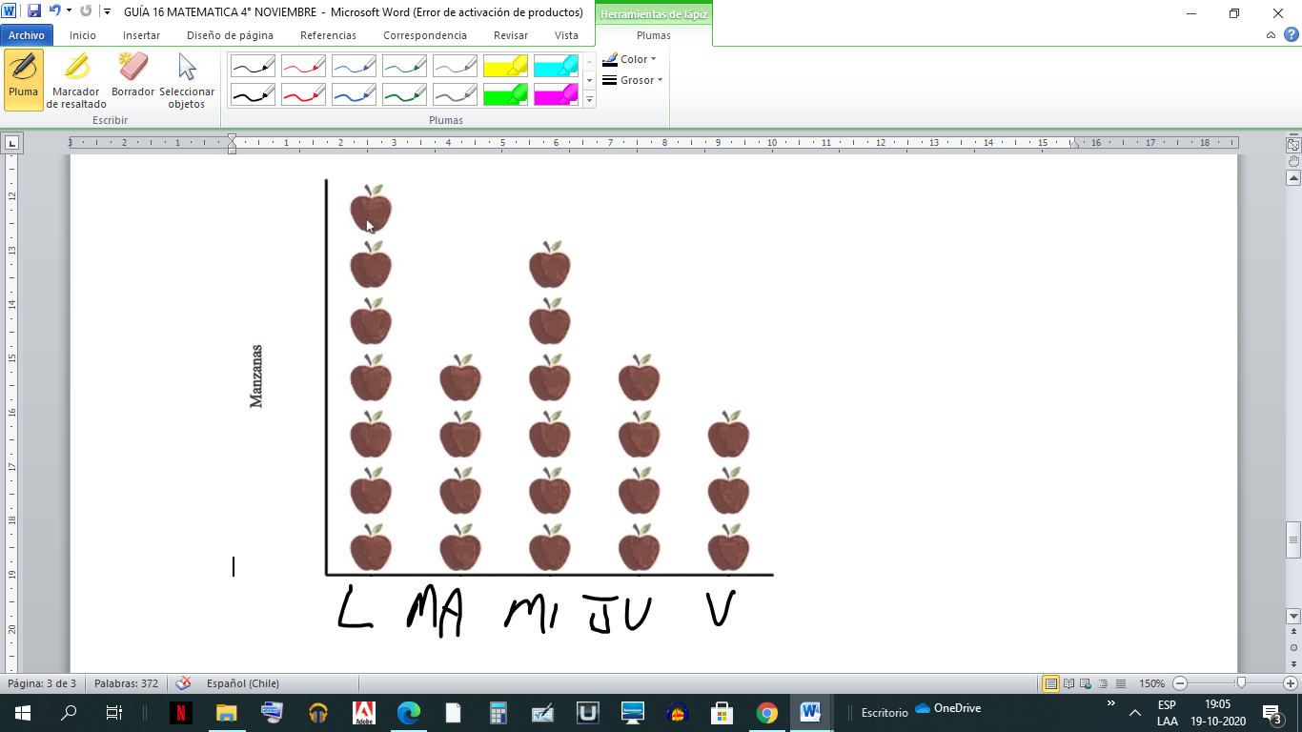

**a) ¿Cuántas manzanas comieron el día en que comieron más?**

**R: ____________________________**

**b) ¿Cuántas manzanas comieron el día en que comieron menos?**

**R:____________________________**

**c) ¿Cuántas manzanas comieron e total durante la semana?**

**R:___________________________**



**II. GRÁFICOS DE BARRA**

**Una gráfica de barras** tiene barras rectangulares con longitudes que representan los distintos valores a considerar. **Las gráficas de barras** se utilizan para comparar dos o más valores. **Las barras** pueden ser horizontales o verticales y van acompañadas de una escala de valores que se registran en forma numérica.

1) En este caso veremos un gráfico de barras que representa las ventas de camisas de una tienda durante una semana.

Si te fijas el día lunes la barra no queda exactamente en el valor de la escala, por lo tanto la cantidad de camisas que se vendió el lunes es el valor que queda entre 20 y 30; ese valor es 25 camisas.

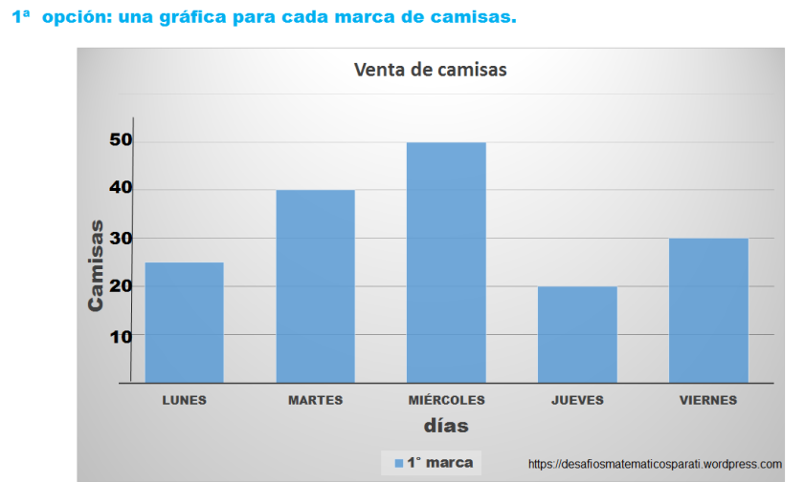

**Responde las siguientes preguntas:**

1. **¿Cuántas camisas se vendieron en total entre el lunes y el martes?**

|  |
| --- |
| Desarrollo: Respuesta: |

**b) ¿Cuántas camisas se vendieron en total entre el miércoles y el viernes?**

|  |
| --- |
| Desarrollo: Respuesta: |

1. **Si el jueves cada camisa se vendió en $500 pesos ¿Cuánto dinero reunió la tienda ese día?**

|  |
| --- |
| Desarrollo: Respuesta: |

1. **Durante la tarde del día miércoles, llegaron algunos clientes a devolver y anular la compra de siete camisas. Si descontamos estas camisas de las ventas de ese día ¿Cuántas camisas realmente se vendieron el miércoles?**

|  |
| --- |
| Desarrollo: Respuesta: |

**2) En el siguiente gráfico de barras se presentan las ventas de fruta de un mercado. A partir de esta información responde las preguntas:**

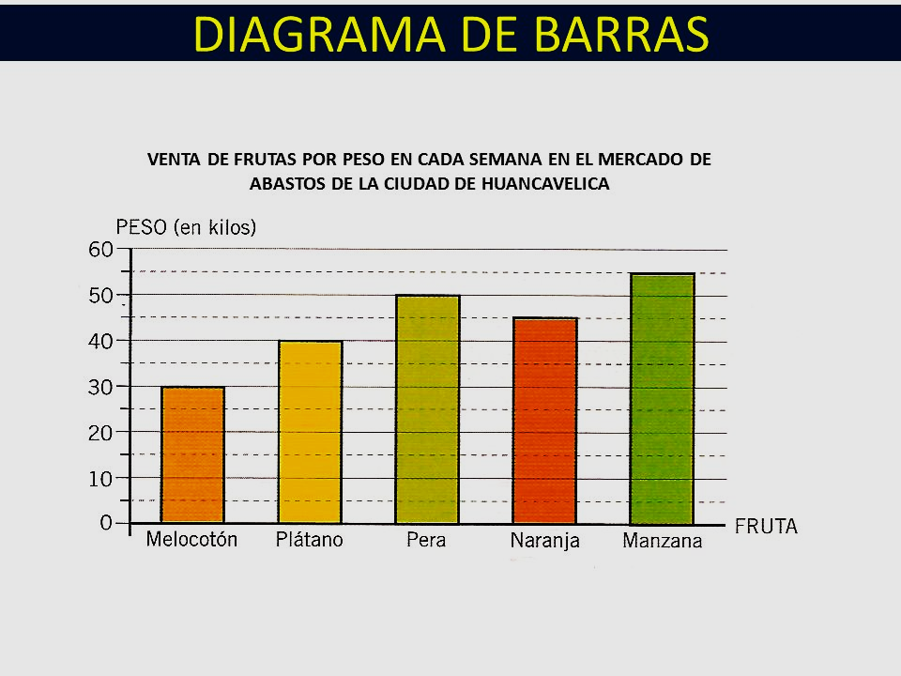

1. **¿Cuántos kilos de manzana se vendieron?**

**R________________________________**

1. **Considerando plátanos y peras ¿Cuántos kilos de vendieron en total?**

**Responde el total, no porcada fruta, R___________________________**

**c) Considerando melocotón y naranjas ¿Cuántos kilos de vendieron en total?**

**Responde el total, no porcada fruta, R___________________________**

**3) El siguiente gráfico de barras presenta la cantidad celulares que vendió una tienda durante el año 2015. A partir de esta información responde las preguntas:**

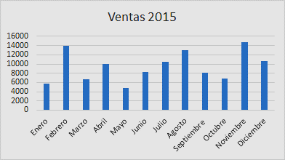

1. **¿Cuántos celulares se vendieron en febrero?**

**R__________________________________**

1. **¿Cuántos celulares se vendieron en junio?**

**R__________________________________**

1. **¿Cuántos celulares se vendieron en septiembre?**
2. **R__________________________________**

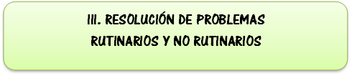

**1) Observa la situación y responde. Maite se quiere comprar un set de imanes. Para ello ha estado ahorrando dinero durante un tiempo. Observa lo que ha reunido hasta ahora.**

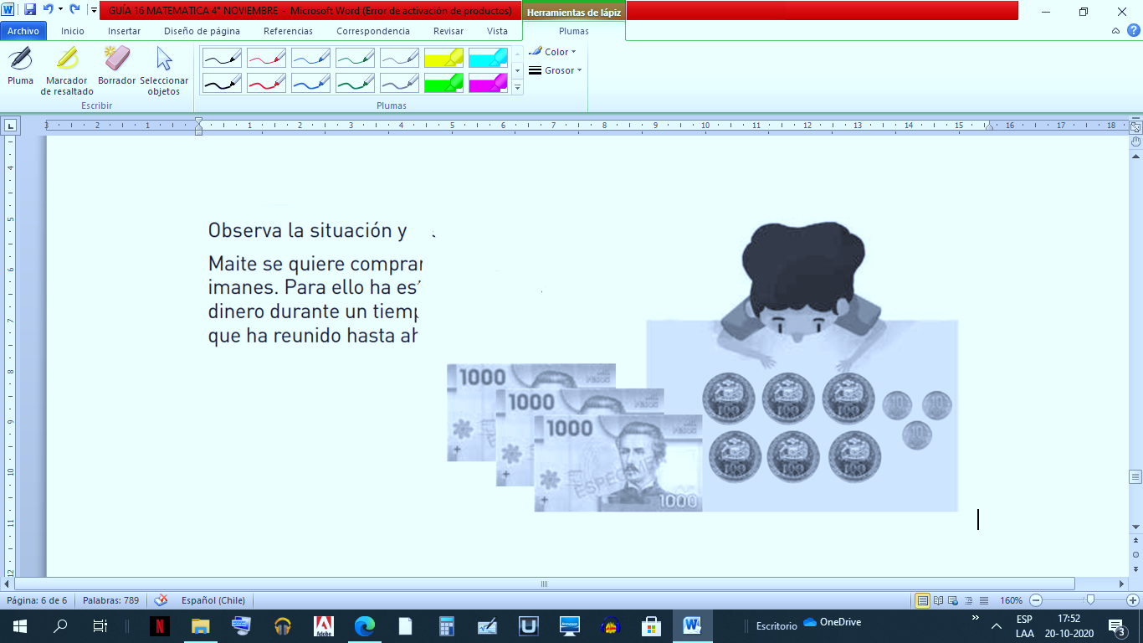

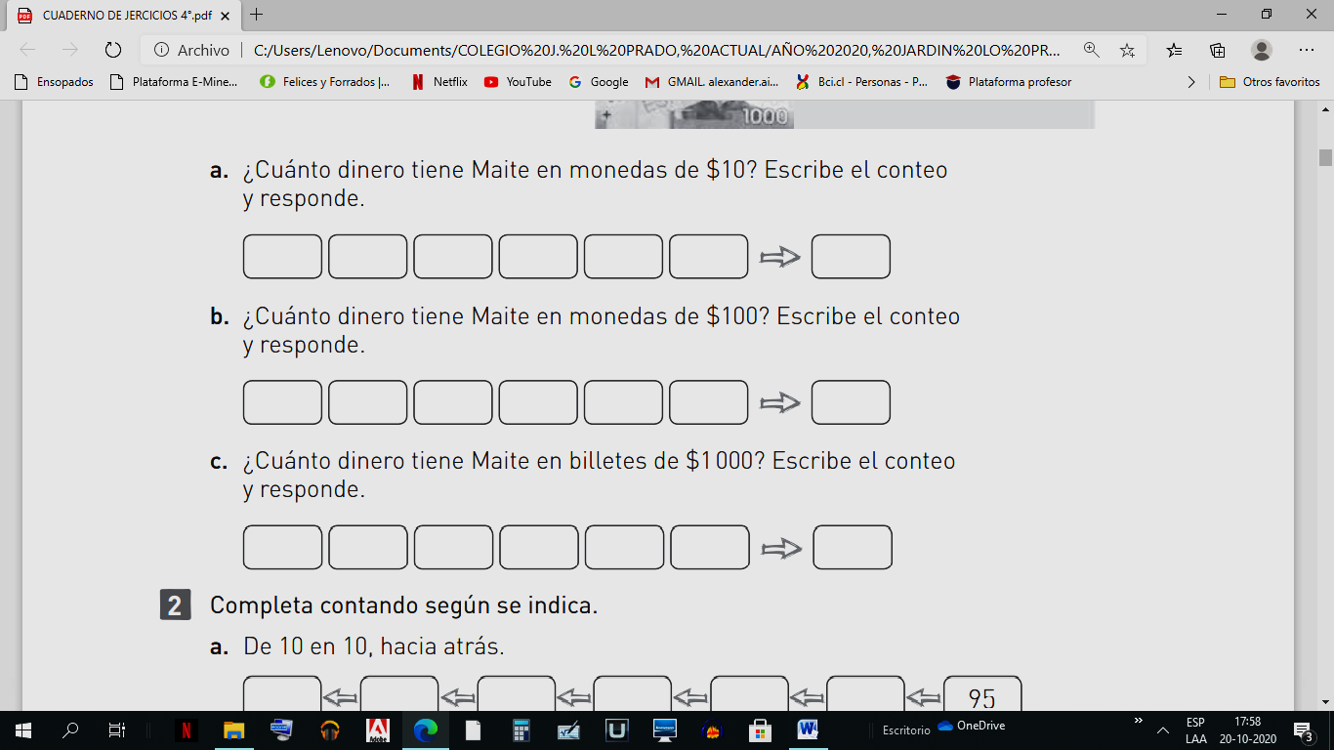

**2) Carmen tiene dinero en 3 alcancías distintas y cada día sacó de la primera alcancía $10, de la segunda $100 y de la tercera $1 000. Cuenta y completa los espacios para determinar cuánto dinero le quedó en cada alcancía al llegar el día viernes.**

